Лабораторная работа №7

25-ПОИТ

ВЫПОЛНИЛ

Колковский Алексей

Тема: разработка плана и проведение системного тестирования

Цель: освоить разработку плана и научится проводить системное тестирование, научится составлять тест-кейсы на предоставленный функционал

Вариант7:

Ваш проект «Реализация системы поиска работы и сотрудников». Необходимо написать тест кейсы на функционал «Поиск вакансии». Путь к форме поиска: главная страничка – кнопка поиск на панели иснтрументов. Дизайн с комментариями прилагается.

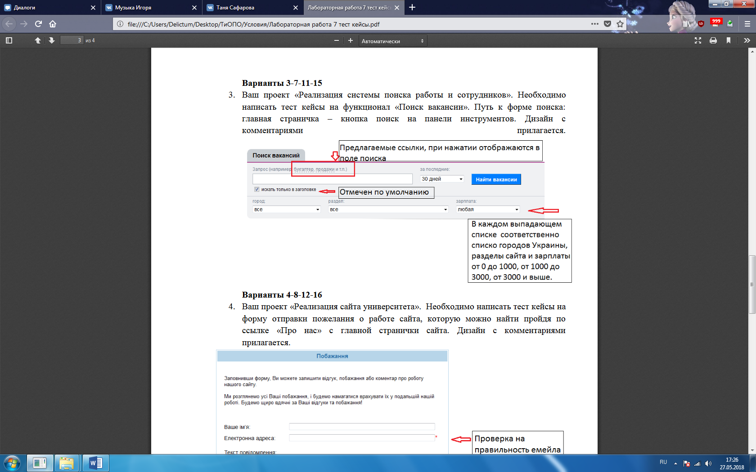

Требования:

|  |  |
| --- | --- |
| Требование | Описание |
| ТР 1 | Открытие сайта |
| ТР 2 | Проверка орфографии страницы «Главная страничка» |
| ТР 3 | Проверка введения существующего запроса |
| ТР 4 | Проверка корректности переключения режима поиска |
| ТР 5 | Проверка корректности выбора дней в выпадающем списке |
| ТР 6 | Проверка корректности выбора города в выпадающем списке |
| ТР 7 | Проверка корректности выбора раздела в выпадающем списке |
| ТР 8 | Проверка корректности выбора зарплаты в выпадающем списке |
| ТР 9 | Проверка корректности выбора предлагаемых ссылок |

Тест-кейс:

|  |  |  |  |  |  |
| --- | --- | --- | --- | --- | --- |
| Идентификатор | Приоритет | Требование | Название | Шаги | Ожидаемый результат |
| САЙТ – 1 | A | TP 1 | Открытие сайта | 1. В строке URL, ввести название сайта и перейти на него | 1. Главная страница сайта |
| САЙТ – 2 | C | TP 2 | Проверка орфографии страницы «Главная страничка» | 1. Визуальный осмотр страницы | 1. Корректный и правильный текст на странице |
| САЙТ – 3 | A | TP 3 | Проверка введения существующего запроса | 1. Ввести несуществующий запрос | 1. Несуществующий запрос в поле «Запрос» |
|  |  |  |  | 2. Нажать кнопку «Найти вакансии» | 2. Отображение уведомления «Вакансия не существует» |
|  |  |  |  | 3. Ввести существующую вакансию | 3. Отображение результатов |
| САЙТ – 4 | B | TP 4 | Проверка корректности переключения режима поиска | 1. Ввести запрос | 1. Заполненное поле «Запрос» |
|  |  |  |  | 2. Нажать на кнопку «Найти вакансии» | 2. Отображение запросов с совпадением в заголовке |
|  |  |  |  | 3. Снять галочку «Искать только в заголовках» | 3. Отсутствие отметки напротив «Искать только в заголовках» |
|  |  |  |  | 4. Ввести запрос | 4. Заполненное поле «Запрос» |
|  |  |  |  | 5. Нажать на кнопку «Найти вакансии» | 5. Отображение запросов с совпадением в тексте объявлений |
| САЙТ – 5 | A | TP 5 | Проверка корректности выбора дней в выпадающем списке | 1. Ввести запрос | 1. Заполненное поле «Запрос» |
|  |  |  |  | 2. Нажать на кнопку «Найти вакансии» | 2. Отображение запросов |
|  |  |  |  | 3. Выбрать значение из выпадающего списка «За последние» | 3. Выбранное значение из выпадающего списка «За последние» |
|  |  |  |  | 4. Ввести запрос | 4. Заполненное поле «Запрос» |
|  |  |  |  | 5. Нажать на кнопку «Найти вакансии» | 5. Отображение запросов с совпадением за последние дни с количеством, указанным в выпадающем списке «За последние» |
| САЙТ – 6 | A | TP 6 | Проверка корректности выбора города в выпадающем списке | 1. Ввести запрос | 1. Заполненное поле «Запрос» |
|  |  |  |  | 2. Нажать на кнопку «Найти вакансии» | 2. Отображение запросов |
|  |  |  |  | 3. Выбрать значение из выпадающего списка «Город» | 3. Выбранное значение из выпадающего списка «Город» |
|  |  |  |  | 4. Ввести запрос | 4. Заполненное поле «Запрос» |
|  |  |  |  | 5. Нажать на кнопку «Найти вакансии» | 5. Отображение запросов с совпадением по городу, указанным в выпадающем списке «Город» |
| САЙТ – 7 | A | ТР 7 | Проверка корректности выбора раздела в выпадающем списке | 1. Ввести запрос | 1. Заполненное поле «Запрос» |
|  |  |  |  | 2. Нажать на кнопку «Найти вакансии» | 2. Отображение запросов |
|  |  |  |  | 3. Выбрать значение из выпадающего списка «Раздел» | 3. Выбранное значение из выпадающего списка «Раздел» |
|  |  |  |  | 4. Ввести запрос | 4. Заполненное поле «Запрос» |
|  |  |  |  | 5. Нажать на кнопку «Найти вакансии» | 5. Отображение запросов с совпадением по разделу, указанным в выпадающем списке «Раздел» |
| САЙТ – 8 | А | ТР 8 | Проверка корректности выбора зарплаты в выпадающем списке | 1. Ввести запрос | 1. Заполненное поле «Запрос» |
|  |  |  |  | 2. Нажать на кнопку «Найти вакансии» | 2. Отображение запросов |
|  |  |  |  | 3. Выбрать значение из выпадающего списка «Зарплата» | 3. Выбранное значение из выпадающего списка «Зарплата» |
|  |  |  |  | 4. Ввести запрос | 4. Заполненное поле «Зарплата» |
|  |  |  |  | 5. Нажать на кнопку «Найти вакансии» | 5. Отображение запросов с совпадением по зарплате, указанным в выпадающем списке «Зарплата» |
| САЙТ – 9 | B | ТР 9 | Проверка корректности выбора предлагаемых ссылок | 1. Выбрать ссылку | 1. Название ссылки отображено в поле «Запрос» |
|  |  |  |  | 2. Нажать кнопку «Найти вакансии» | 2. Отображение запросов по названию выбранной ссылки |

Ответы на контрольные вопросы:

1. Тестирование – это проверка соответствия программы требованиям, осуществляемая путем наблюдения за ее работой в специально, искусственно созданных ситуациях, выбранных определенным образом.
2. Качество программного обеспечения определяется в стандарте ISO 9126 как вся совокупность его характеристик, относящихся к возможности удовлетворять высказанные или подразумеваемые потребности всех заинтересованных лиц.
3. Тест-кейс — это минимальный (атомарный) компонент теста, как правило, он нацелен только на один элемент объекта тестирования. Чем меньше у тест-кейса покрытие функциональности, тем четче область поиска причины в случае найденной ошибки.
4. Эта часть уникальная для каждого тест-кейса, потому как и является его «телом». Тестовые шаги пишутся в виде списка, перечня шагов, которые проходит тестировщик. Каждому шагу, как правило, соответствует описание ожидаемого результата. Поэтому удобно эту часть тест-кейса оформлять в виде таблицы с тремя колонками: номер шага, действие и ожидаемый результат.